**Министерство науки и высшего образования Российской Федерации**

**ФЕДЕРАЛЬНОЕ ГОСУДАРСТВЕННОЕ АВТОНОМНОЕ**

**ОБРАЗОВАТЕЛЬНОЕ УЧРЕЖДЕНИЕ**

**ВЫСШЕГО ОБРАЗОВАНИЯ**

**«НАЦИОНАЛЬНЫЙ ИССЛЕДОВАТЕЛЬСКИЙ УНИВЕРСИТЕТ ИТМО»**

**Факультет программной инженерии и компьютерной техники**

**ВЫПУСКНАЯ АТТЕСТАЦИОННАЯ РАБОТА**

**«ПРОЕКТИРОВАНИЕ И РАЗРАБОТКА ВЕБ-РЕСУРСА»**

Автор: Блинова Е.Д.

Направление подготовки:   
«Веб-разработчик»  
Руководитель: Сивинский С.А.

Санкт-Петербург, 2022

**Содержание**

ВВЕДЕНИЕ 3

1. Структура лендинга 5

2. Обзор используемых технологий 9

2.1. Выбор технологии построения html-верстки 9

3. Особенности разработки лендинга услуг по составлению карты БаЦзы и её описания 10

Заключение 11

Список ИСПОЛЬЗОВАННОЙ литературы 12

# ВВЕДЕНИЕ

**Актуальность аттестационной работы** заключается в том, что современный мир невозможно представить без Интернета, и социальные интернет-сети стали неотъемлемой частью жизни людей: по данным исследовательской компании TNS, в России соц. сетями пользуется 99,7% всей среднесуточной интернет-аудитории, Россия занимает пятое место по количеству пользователей этих ресурсов [1]. Интернет стал ядром современной мировой экономики, науки, информации, а также основной движущей силой инновационного развития. Таким образом, в настоящее время Интернет относится к главным технологиям в четвертой промышленной революции, на основе которого идет бурное развитие цифровых технологий в современном мире. Это определяет увеличение аудитории системы Интернет, так на начало 2022 года интернет-аудитория составила более 5,1 миллиарда людей, а аудитория социальных сетей перевалила за отметку в 4,6 миллиарда. [2] В связи с чем Интернет стал отличной возможностью для рекламы собственных услуг. И одной из таких возможностей является мультистраничный лендинг [3].

**Объектом исследования** является процесс создания лендинга.

**Предметом исследования** является технология создания лендинга.

**Целью аттестационной работы** является приобретение теоретических знаний и практических умений по разработке сайтов с применением современных средств программирования.

**Задачи исследования:**

* провести анализ существующего программного обеспечения для создания web-сайтов и лендингов;
* рассмотреть языки программирования, используемые в web-технологиях;
* создать структуру сайта;
* описать структуру лендинга и процесс разработки.

Результатом данной аттестационной работы будет являться создание мультистраничного лендинга для специалиста по картам БаЦзы.

Мультистраничный лендинг будет использован, как рекламный инструмент для привлечения новых клиентов.

Аттестационная работа состоит из:

* структуры лендинга;
* обоснования выбора технологий для создания данного лендинга;
* результатов проведенного исследования и выводов, полученных на его основе.

# 1. Структура лендинга

Предварительно изучив и проанализировав web-сайты по анализу карт БаЦзы и созданию расшифровок, был разработан лендинг услуг по составлению карты.

Структура лендинга состоит из нескольких блоков:

* Шапка сайта – представляет собой заголовок, вращающуюся иконку, навигационное меню, кнопку обратной связи;
* Контент – представляет собой текстовое и графическое наполнение, состоящее из нескольких разделов: о нас, галерея части карты БаЦзы, пример расшифровки карты БаЦзы и форму заказа расшифровки;
* Футер сайта содержит в себе контакты, ссылки на социальные сети и закреплён как шапка сайта;
* Фон сайта: в шапке сайта и футере представлен однородный фон, фон других частей –тематические фото, заполняет собой все свободное пространство.

В соответствии с данной структурой был разработан 2-страничный сайт – мультистраничный лендинг.

Для перехода между тематическими разделами лендинга были реализованы гиперссылки, представленные в виде меню, которые расположено в шапке профиля и кнопка обратной связи (Рисунок 1).

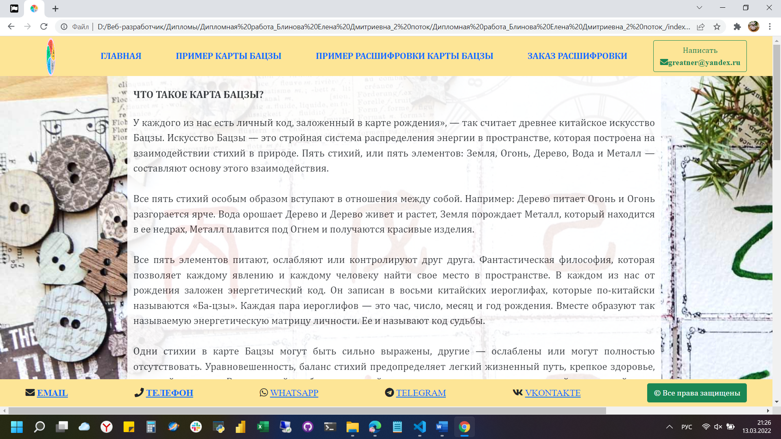

Рисунок 1 – Шапка профиля

Основной раздел лендинга состоит из нескольких подразделов.

1. Первая страница лендинга.

В подразделе «Главная» представлена информация о карте БаЦзы.

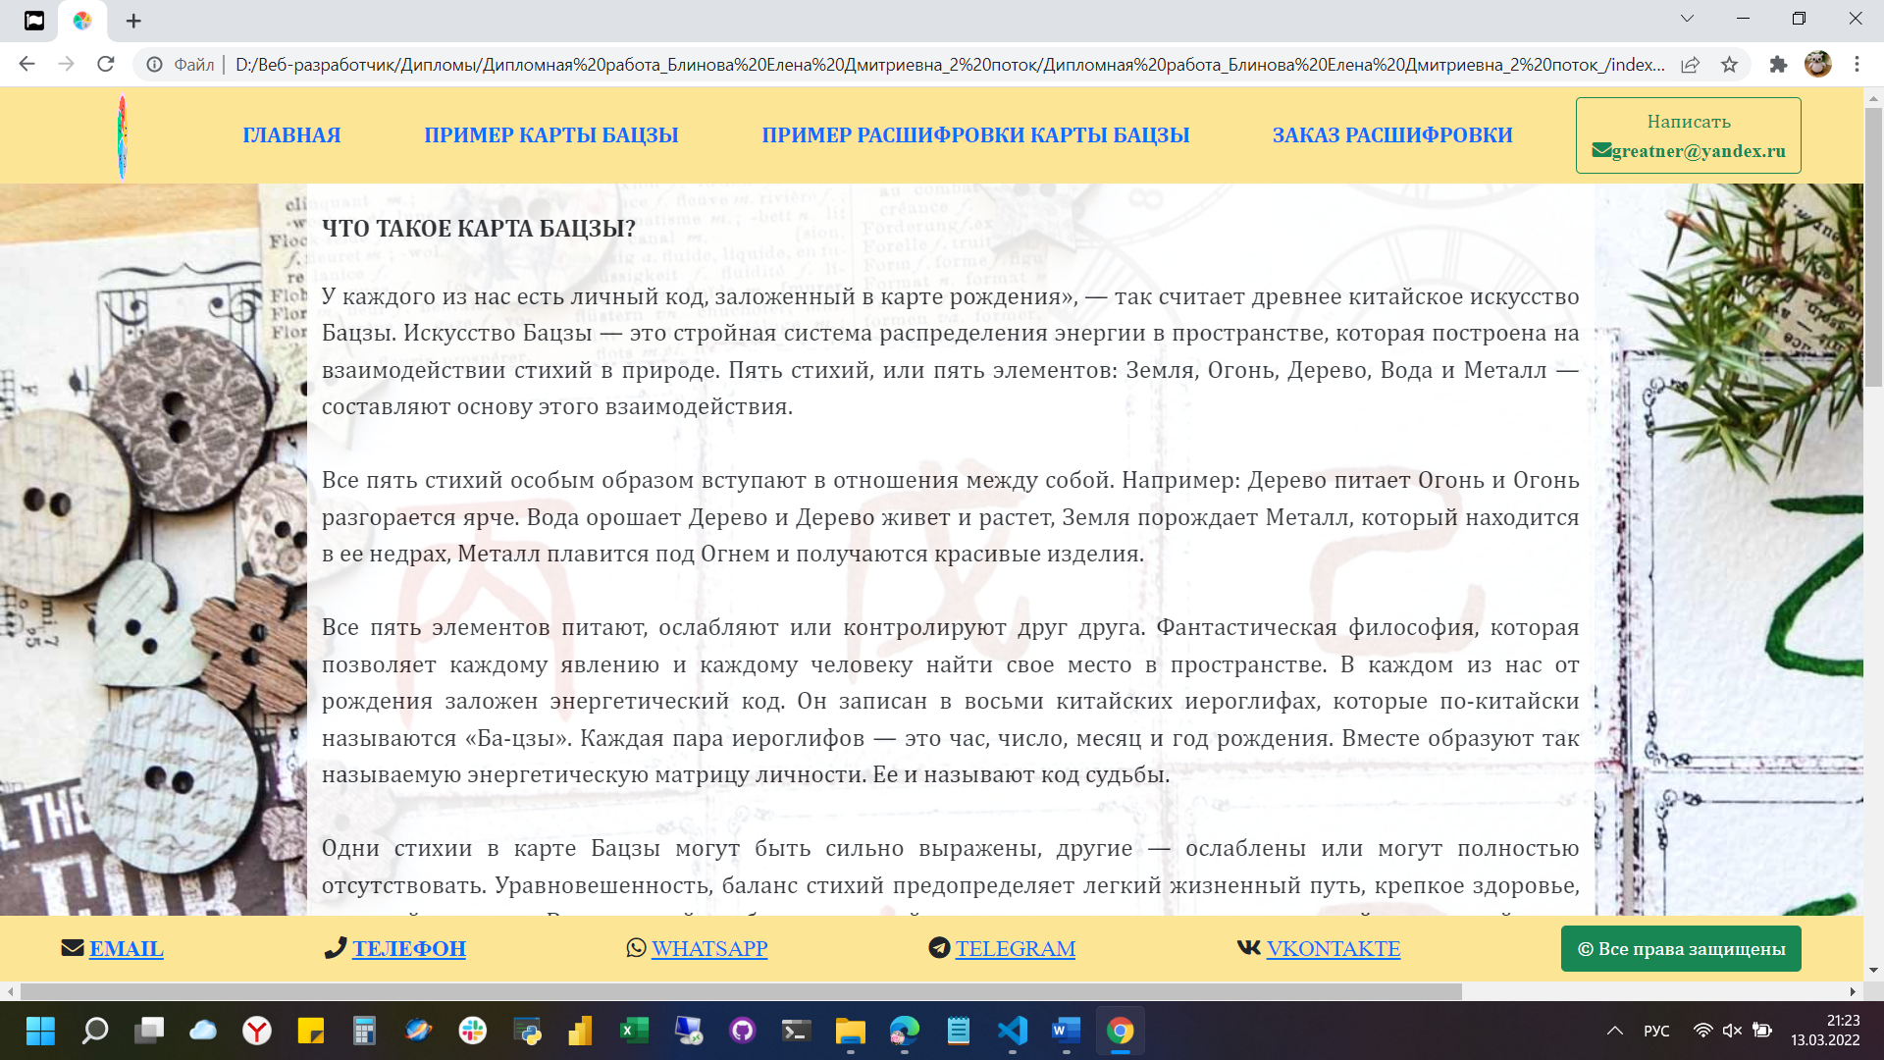

Рисунок 2 – Главная

В следующем подразделе представлены частей одной из карт БаЦзы, продвигаемые при помощи карусели.

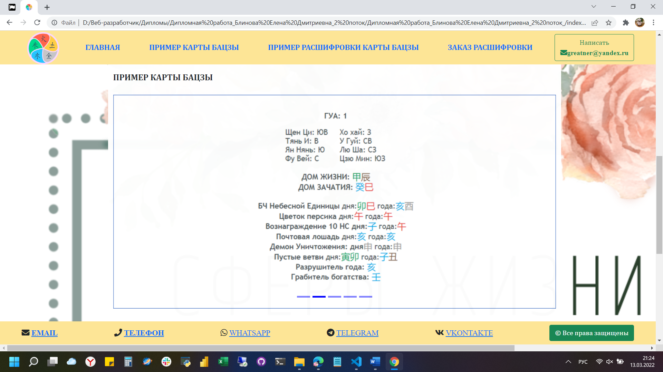

Рисунок 3 – Пример карты БаЦзы

В следующей части идёт форма заказа расшифровки.

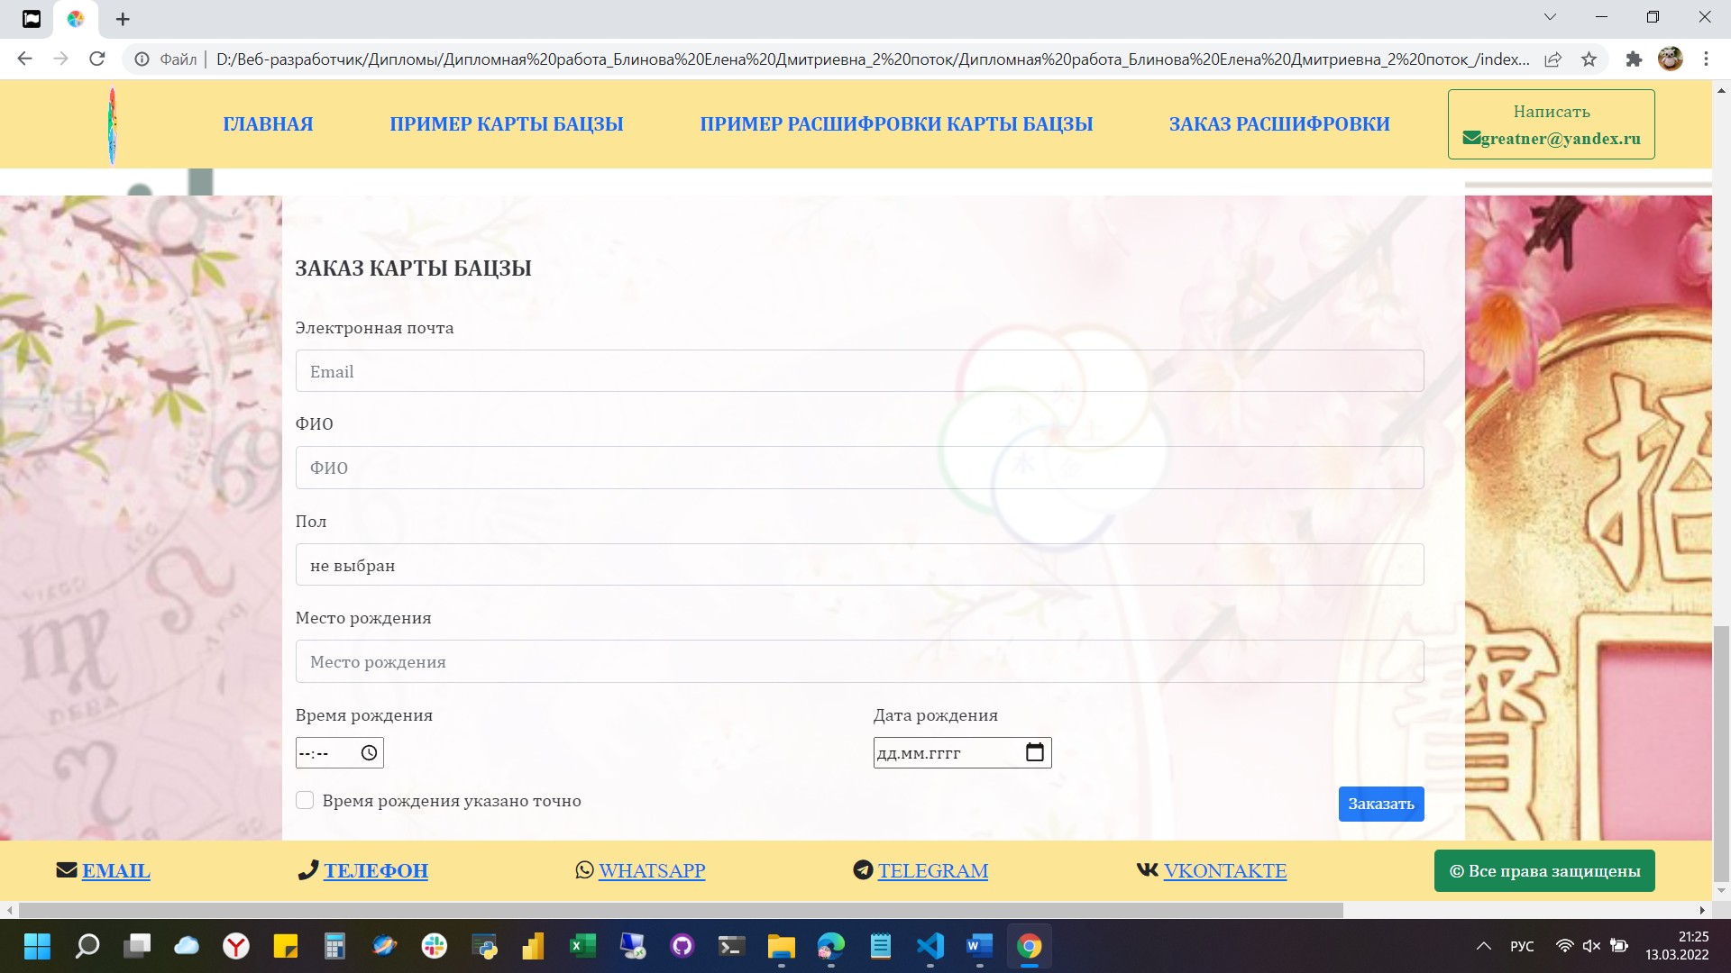

Рисунок 4 – Заказ расшифровки

И последний раздел – футер – в котором указаны контакты составителя, иконки популярных социальных сетей и копирайт (Рисунок 5).

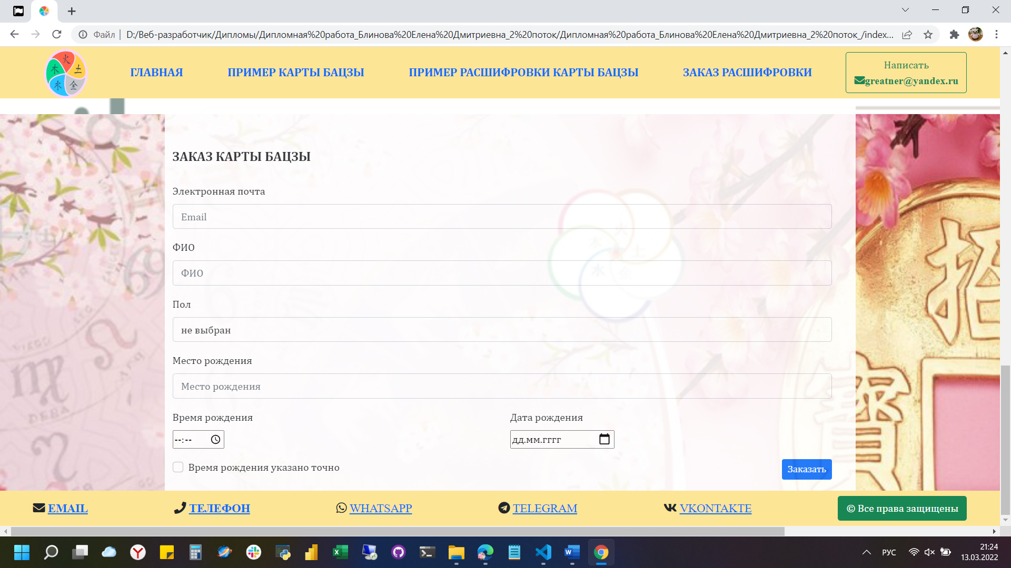

Рисунок 5 – «Подвал» сайта

1. Вторая страница лендинга.

Вторая страница – это подраздел «Пример расшифровки карты БаЦзы».

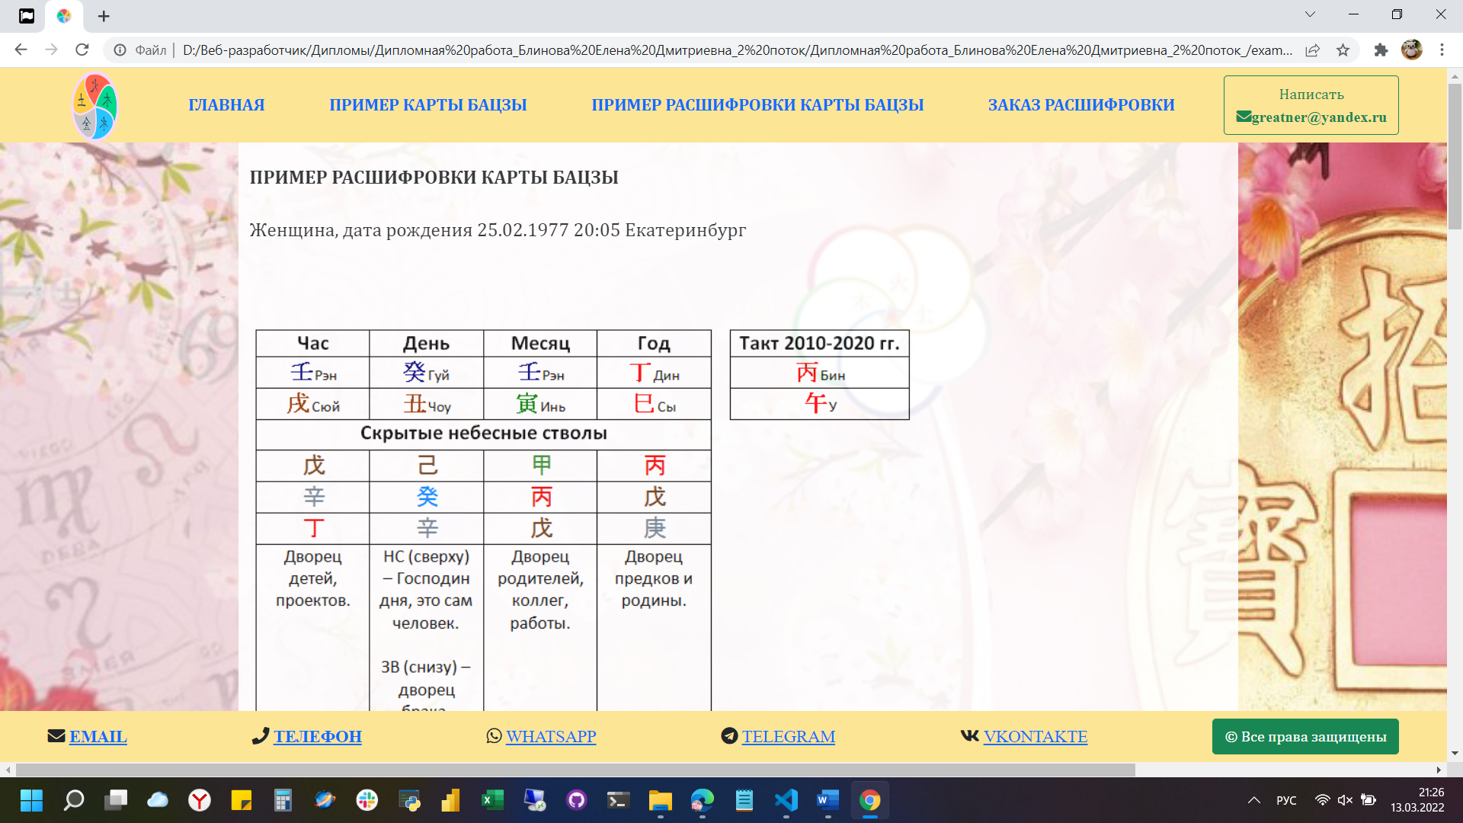

Рисунок 6 – Пример расшифровки карты БаЦзы #1

Данный раздел представлен основной частью и одиннадцатью JavaScript вкладками с навигацией вверху и снизу (Рисунок 7).

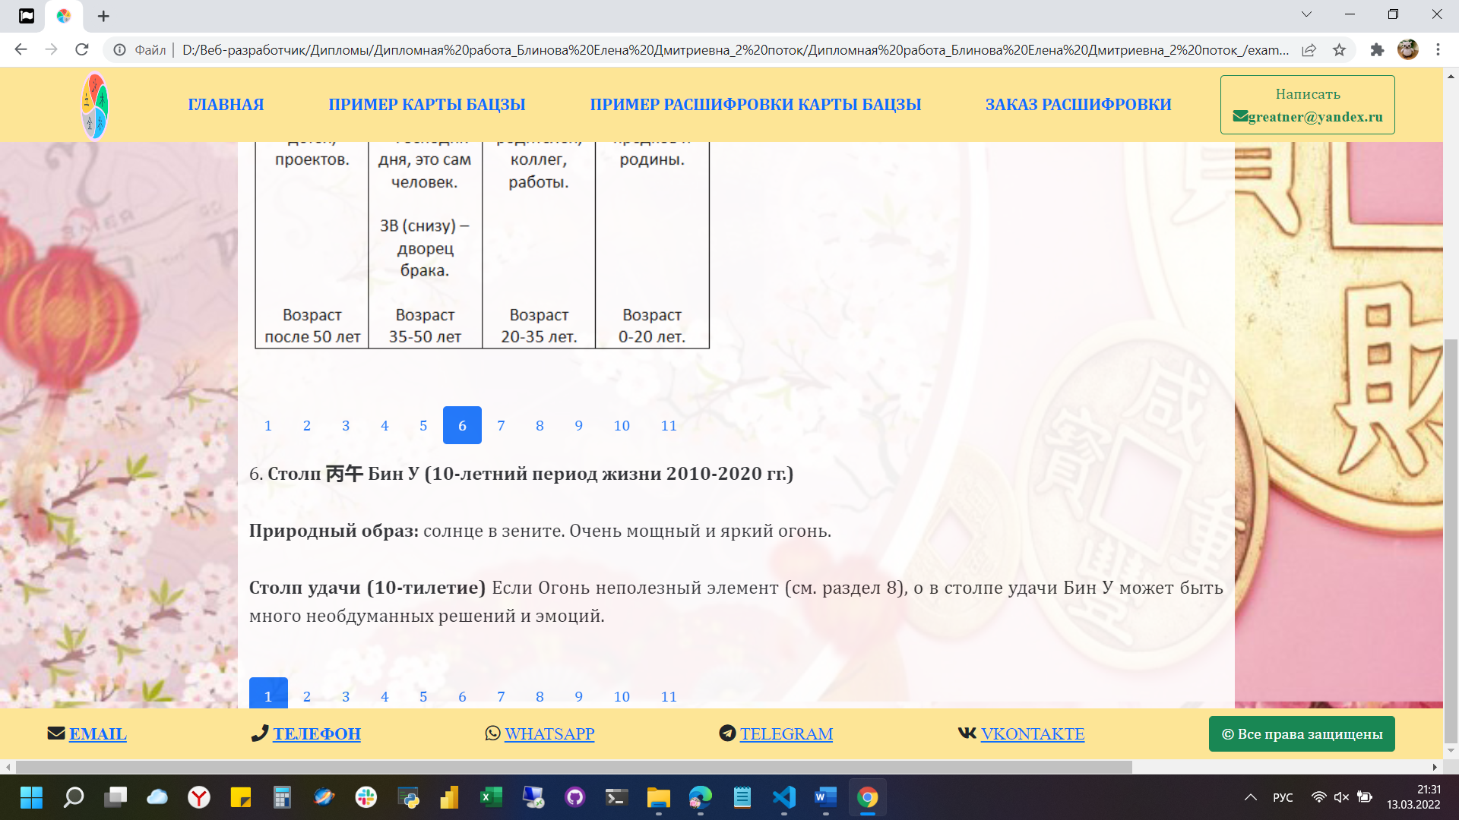

Рисунок 7 – Пример расшифровки карты БаЦзы #2

# 2. Обзор используемых технологий

# 2.1. Выбор технологии построения html-верстки

При разработке лендинга использовались следующие технологии:

Visual Studio Code (VS Code) — редактор исходного кода, разработанный Microsoft для Windows, Linux и macOS. Позиционируется как «лёгкий» редактор кода для кроссплатформенной разработки веб- и облачных приложений. Включает в себя инструменты для работы с Git, подсветку синтаксиса, IntelliSense и средства для рефакторинга. Имеет широкие возможности для кастомизации: пользовательские темы, сочетания клавиш и файлы конфигурации. Распространяется бесплатно, разрабатывается как программное обеспечение с открытым исходным кодом, но готовые сборки распространяются под проприетарной лицензией.

Font Awesome 5 - Редактор шрифта и иконок, работающий на CSS и LESS. Font Awesome предлагает масштабируемые векторные иконки, которые можно с легкостью персонализировать — размер, цвет, тени и все, что можно сделать силами CSS.

Bootstrap 5 - Свободный набор инструментов для создания и настройки адаптивных сайтов, ориентированных на мобильные устройства. Bootstrap, один из самых популярных в мире инструментариев с открытым исходным кодом для интерфейса пользователя, включающего переменные и миксины Sass, адаптивную сеточную систему, обширные предварительно созданные компоненты и мощные плагины JavaScript.

jQuery — это быстрая, небольшая и многофункциональная библиотека JavaScript. Он значительно упрощает такие вещи, как обход и манипулирование документами HTML, обработку событий, анимацию и Ajax, с помощью простого в использовании API, который работает во множестве браузеров. Благодаря сочетанию универсальности и расширяемости jQuery изменил способ написания JavaScript миллионами людей.

# 3. Особенности разработки лендинга услуг по составлению карты БаЦзы и её описания

Верстка сайта была реализована при помощи языка разметки HTML - HyperText Markup Language с использованием библиотеки Font Awesome 5, Bootstrap 5 и jQuery.

Библиотеки подключаются через CDN ссылку и так же связывается с HTML-документом при помощи тега <link> и <script> (Рисунок 8 и 9).

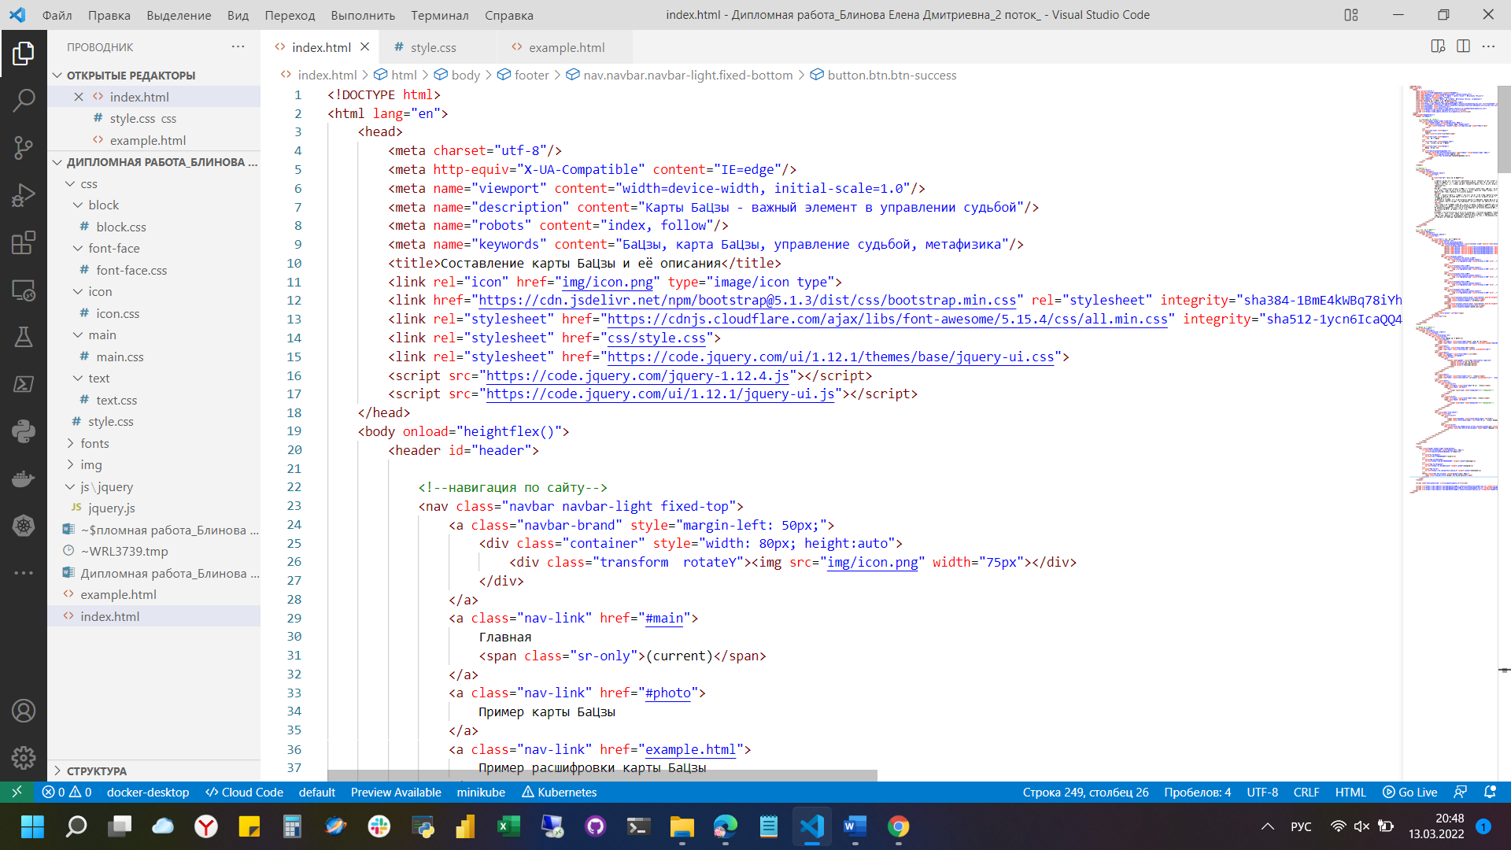

Рисунок 8 – Подключение библиотек #1

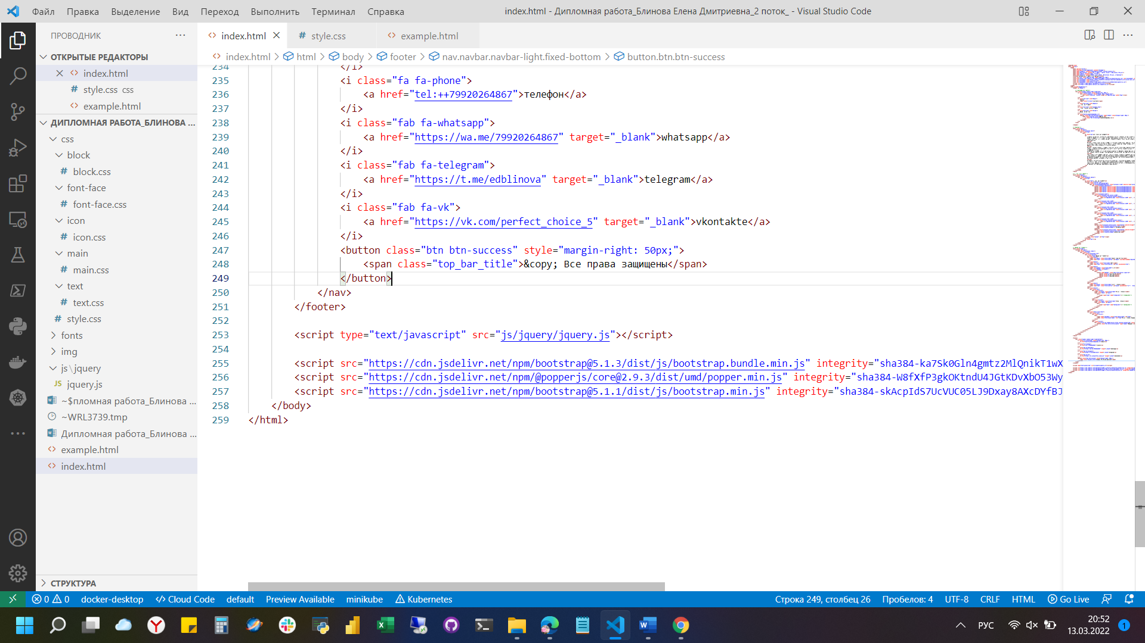

Рисунок 9 – Подключение библиотек #2

Физическая структура лендинга позволяет менять дизайн и его функции при помощи HTML и CSS. Мультистраничный лендинг включает в себя:

* index.html – файл главной страницы сайта
* example.html – файл вторичной страницы сайта
* style.css – основной файл стилей и вторичные css (Рисунок 10)

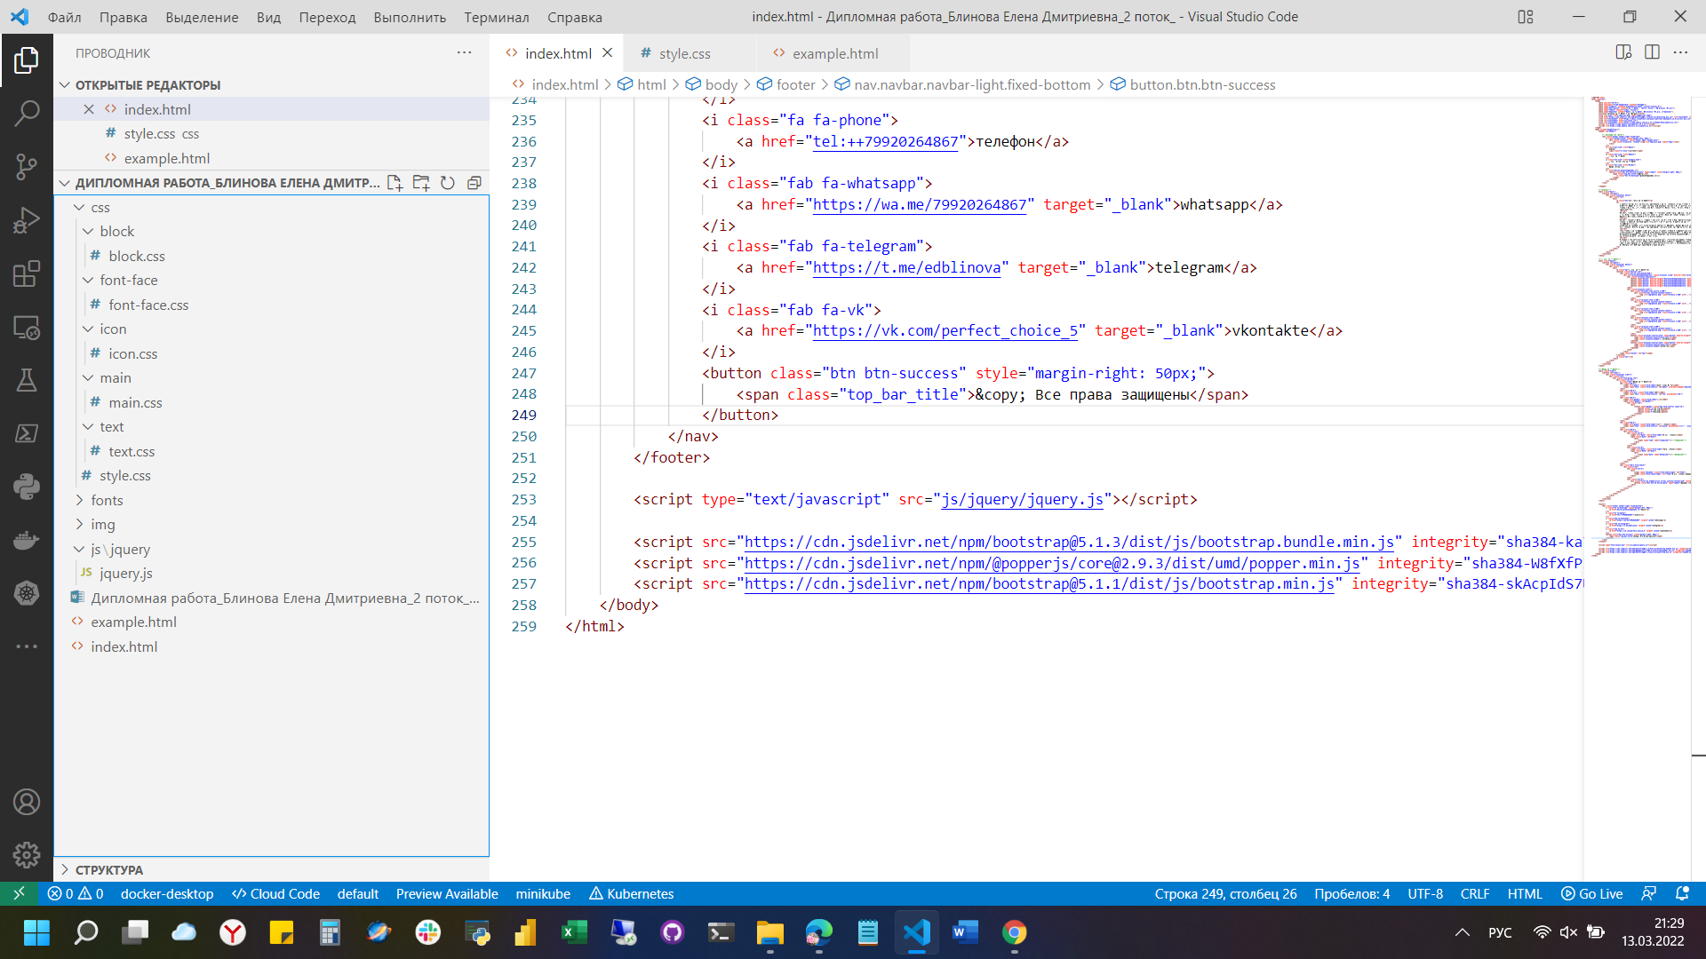

Рисунок 10 – Объектно-ориентированный CSS

# Заключение

В результате проведённой работы, которая заключается в разработки мультистраничного лендинга услуг по составлению карты БаЦзы и её описания, анализа современного аналогичного сайта и анализа технологий разработки, актуальность темы данной аттестационной работы была подтверждена.

В процессе выполнения работы удалось решить следующие задачи:

* проведено сравнение веб-сайта со схожей тематикой, изучены его дизайн и технические данные;
* рассмотрен и применён рекомендуемый инструментарий для создания веб-сайта;
* определена структура и содержимое для главной и вторичной страницы веб-сайта;
* исправлены ошибки, возникшие в ходе разработки;
* проведён анализ разработанного веб-сайта и его содержимого.

В ходе выполнения аттестационной работы был создан современный мультистраничный промо-лендинг для специалиста по картам БаЦзы, а также был создан интерактивный интерфейс.

Разработанный сайт заметно отличается от аналогичных: он сделан в формате лендинга, разбит на 2 страницы, представлены адаптированные фото примеров работы, что может говорить о том, что сайт создавался для привлечения клиентов.

На данный момент мультистраничный лендинг разработан исключительно для экранов с шириной 1920 px. В будущем предполагается сделать веб-сайт адаптивным к экранам различных размеров.

Тем не менее, исходя из вышеописанных выводов, можно сказать, что задачи, поставленные во введении, решены. Цель дипломной работы достигнута.

# Список ИСПОЛЬЗОВАННОЙ литературы

1. Исследования. Интернет-статистика 100 + и факты для 2022 [электронный ресурс] // Сайт WebsiteRating.com. Режим доступа: https://www.websiterating.com/ru/research/internet-statistics-facts/ (Дата обращения: 28.02.2022)
2. Global Digital 2022 [электронный ресурс] // Сайт [Sostav.ru](https://www.sostav.ru/). Режим доступа: https://www.sostav.ru/publication/we-are-social-i-hootsuite-52472.html (Дата обращения: 28.02.2022)
3. Многостраничный лендинг. Что такое мультистраничный лендинг и зачем он нужен? [электронный ресурс] // Сайт lpmotor. Режим доступа: https://lpmotor.ru/mnogostranichnyi-landing (Дата обращения: 28.02.2022)
4. Что такое Bootstrap и зачем он нужен? [электронный ресурс] // Сайт ИТ-шеф. Режим доступа: https://itchief.ru/bootstrap/introduction (Дата обращения: 28.02.2022)